

**МУНИЦИПАЛЬНОЕ БЮДЖЕТНОЕ ОБЩЕОБРАЗОВАТЕЛЬНОЕ УЧРЕЖДЕНИЕ**

**БРЫЛИНСКАЯ ОСНОВНАЯ ОБЩЕОБРАЗОВАТЕЛЬНАЯ ШКОЛА**

**ПРИКАЗ**

|  |  |
| --- | --- |
| 29.09.2023 | № 99 |

**§3 О реализации конкурса проектов «Школьная инициатива» в МБОУ Брылинская ООШ**

В соответствии с постановлением Администрации Кесовогорского муниципального округа от 09.02.2023 № 77 «О муниципальном проекте «Школьная инициатива», с целью выявления и поддержки инициатив обучающихся 8-11 классов общеобразовательных организаций Кесовогорского муниципального округа в реализации проектов, направленных на развитие школьной инфраструктуры.

**ПРИКАЗЫВАЮ:**

1. Назначить ответственным за реализацию конкурса проектов «Школьная инициатива» директора МБОУ Брылинская ООШ Рыканцеву М.А.
2. Обеспечить участие МБОУ Брылинская ООШ в реализации муниципального проекта «Школьная инициатива»

3. Создать Школьный инициативный совет и утвердить список членов совета для реализации муниципального проекта «Школьная инициатива». (Приложение 1)

Утвердить функции Школьного инициативного совета:

организует и проводит информационную кампанию;

организует и проводит внутри школы классные и общие собрания по выдвижению, обсуждению и последующему отбору проектных предложений;

проводит предварительный анализ выдвинутых предложений;

организует проведение, подсчет голосов и объявление результатов общешкольного голосования;

составляет заявку на реализацию проектных предложений, направляет ее организатору Проекта;

осуществляет мониторинг реализации проектных предложений, информирует заинтересованных участников о ходе их реализации.

4.Утвердить План мероприятий МБОУ Брылинская ООШ по реализации конкурса проектов «Школьные инициативы» (приложение 2).

5. Информационное и техническое сопровождение (размещение информации о конкурсе проектов «Школьная инициатива» на сайте МБОУ Брылинская ООШ, СМИ, создание презентации и др.) возложить на заместителя директора по УВР Королеву Е.В.;

6. Представить заявку по участию в муниципальном конкурсе проектов «Школьная инициатива» в Отдел образования Администрации Кесовогорского муниципального округа в срок до 01.02.2024 г.

7. Контроль за исполнением данного приказа отставляю за собой.

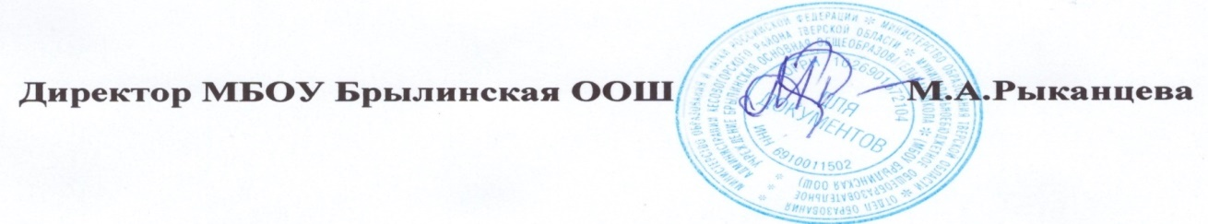

|  |  |  |
| --- | --- | --- |
|  |  |  |
| Приложение 1  к Приказу №99 §3 от 29.09.2023 |  |  |

**Список членов Школьного инициативного совета**

* Руководитель Совета: Директор МБОУ Брылинская ООШ Рыканцева М.А.
* 9 класс: Елисеев Руслан Тимурович
* 9 класс: Рыбаков Александр Максимович
* 9 класс: Хуско Максим Михайлович
* Учителя: Быкова Кристина Васильевна, Зубова Галина Геннадьевна, Иванова Тамара Ивановна
* Родители: Гребень Диана Сергеевна, Косарева Наталья Николаевна, Никитина Наталья Владимировна